【中國建築藝術、中國地理、中國歷史中一大禹治水】

姓名：
班別：
工作紙
黃竹坑石刻

黃竹坑石刻：獸面紋的意思
黃竹坑石刻上有些獸面圖案，稱「獸面紋」，是古人想像出來的一個神秘怪獸，稱為饕餮（粵音滔鐵）。饕餮沒有身體，只有一個大頭和一個大嘴，十分貪吃，見到什麼吃什麼，由於吃的太多，最後被撐死，所以它是貪欲的象徵。饕餮紋最早出現在距今五千年前良渚文化玉器上，亦常在周朝的鼎上看到。相信古代先民認為這個可怕的神獸紋飾，能夠鎮住未知的自然災害、祈求平安，於是在石上刻上此紋飾。
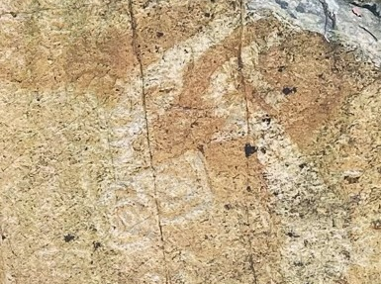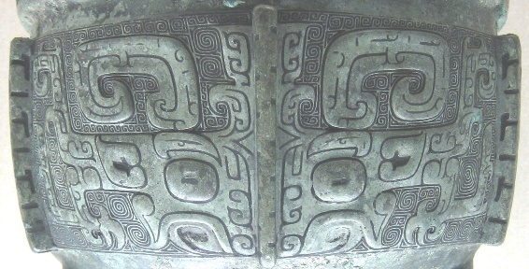


黃竹坑石刻
青銅器上的獸面紋
1. 黃竹坑石刻上的圖案化獸面稱為 ________。
2. 這種神秘怪獸稱為饕餮，它是________的象徵。
3. 你喜歡這些古代紋飾嗎？為什麼？

參考答案:
1.獸面紋
2.貪欲
3. 學生可自由作答。參考答案：喜歡，因為充份表現了古人的創意，吃太多撐死的故事十分有趣，有教育意義。
不喜歡：這些紋飾太抽象，實在看不懂，而且樣子太可怕。

